Alois a Vilém Mrštíkové
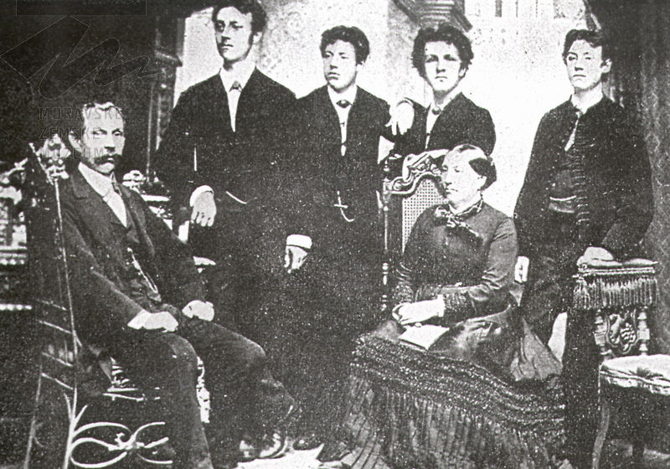
Obrázek 1: Mrštíkové - společná rodinná fotografie z roku 1886.
- Literáti, kteří svá díla zaměřili na realistický (až naturalistický) popis života na moravském venkově.
- K jejich vrcholným společným dílům patří román Rok na vsi, drama Maryša a povídkový soubor Bavlnkova žena.
- Pocházeli ze čtyř sourozenců, otec byl obuvník a matka švadlena.

- Alois 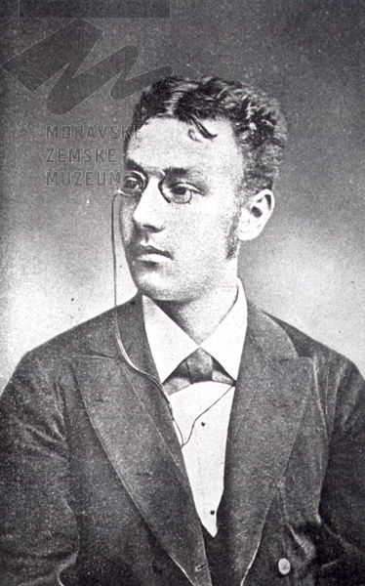–
(1861 – 1925)
- prozaik, představitel českého dramatu 19. století narozen v Jimramově, v roce 1869 se rodina přestěhovala do Ostrovačic, v roce 1874 do Brna
- vystudoval reálku a učitelský ústav, učil na školách jižní Moravy
- od roku 1889 působil jako správce školy v Divákách zde poskytl také ubytování svému bratrovi
- 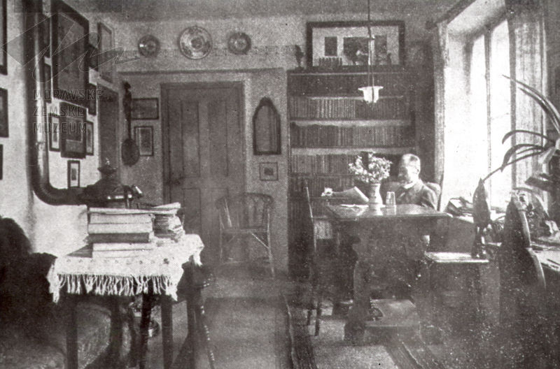
Obrázek 2: Alois Mrštík ve své pracovně v Divákách, foto z období po r. 1912.
- psal pro časopis Vesna, Národní noviny, Moravská orlice, Lumír, Světozor, Národní listy a další

Vilém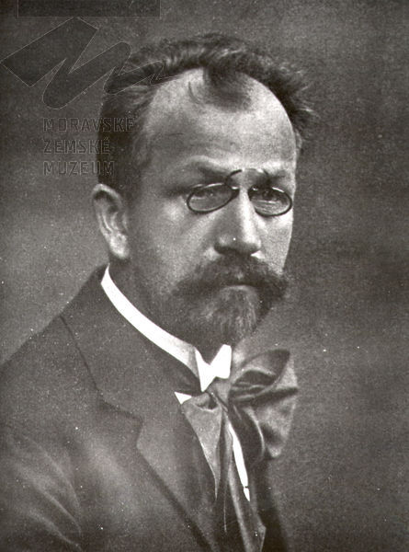
(1863 – 1912)
- – prozaik, dramatik, překladatel z ruštiny
- vystudoval gymnázium
- díky společné aktivitě se Diváky staly kulturním centrem Moravy
- založili knihovnu
- přátelili se s Jožou Úprkou
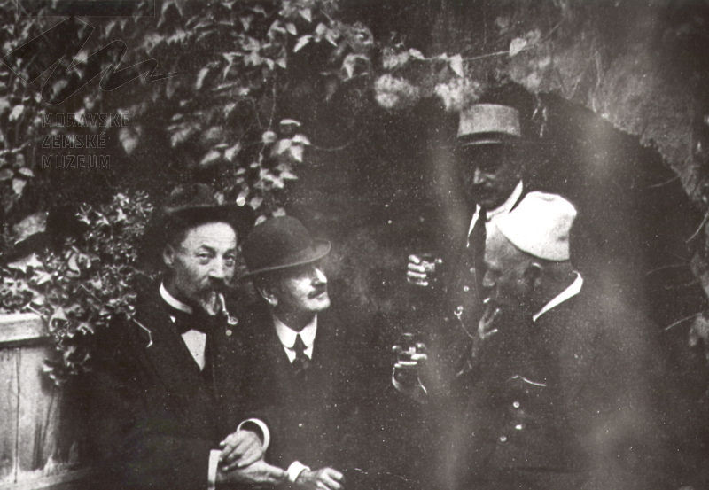
Obrázek 3: Oslava šedesátin Joži Úprky v Hroznové Lhotě r. 1921. (v bílé čepičce)

Maryša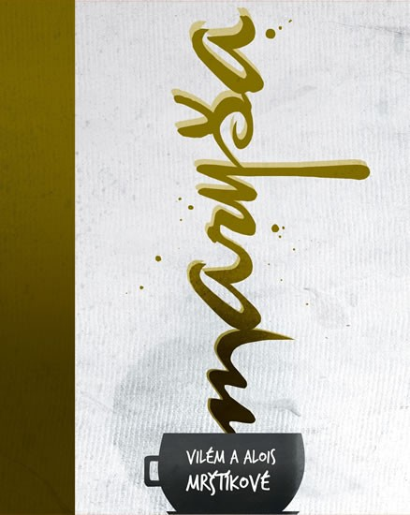
(1894)
Osoby:
LÍZAL, sedlák asi šedesátiletý.
VÁVRA, mlynář, statný čtyřicátník.
MARYŠA (později Vávrova žena), Lízalova dcera, mladice prostřední postavy, jemnějšího druhu venkovanka.
FRANCEK, štíhlý, statný rekrut.

1. ukázka:
PRVNÍ JEDNÁNÍ
VÝSTUP ŠESTÝ
MARYŠA (vyjde ze statku): Copak chcete?
LÍZAL (probere se z myšlenek): Podé mně čagan. — Tamhle leží.
MARYŠA (podává mu hůl)
LÍZAL: Kde je matka?
MARYŠA: V kuchyni poklízí. Bude brzo poledně. (Vejde do zahrádky a trhá cosi.) Tatínku, co budeme dělat s tó turkyňó? Na poli ju žeró ptáci.
LÍZAL: Nech včil turkyňu turkyňó a poď sem. Něco ti mám říct. — Kde seš?
MARYŠA (vyjde ze zahrádky a zavírá za sebou branku)
LÍZAL (bere ji za ruku): Co to máš?
MARYŠA: Petržel. (V celém svém chování jeví bázeň a zlou předtuchu.)
LÍZAL (pustí jí ruku): Jakpak, Maryško, což — (měkce) na vdavky nemáš ešče chuť?
MARYŠA (utrhne se): Co by! (Rozhodně.) — Já se ešče nechcu vdávat.
LÍZAL: No mlč, máš už čas. Na svatýho Barnabáška už ti bude dvacet let.
MARYŠA (hodí sebou a ustoupí ke dveřím): Ech, nechte marnéch řečí. (Má se k odchodu, najednou se obrátí ve dveřích.) A co za ženicha? Keho?
LÍZAL (krotí se): No, ani bys neřekla. Hádej!
MARYŠA (svěsí hlavu a přemýšlí).
LÍZAL: Néni daleko odtáď.
MARYŠA (vzhlédne po Lízalovi).
LÍZAL: A má mlén.
MARYŠA (vytáhne se v těle a zasvítí očima. — Zděšeně): Snáď ne — — —
LÍZAL (kývne hlavou radostně): Vávra je to.
MARYŠA (vyjeveně a polozmateně): Vdovca? (Dá se do bujného, ne trpkého, ale dosud bezstarostného, jasného smíchu.) Vdovca? Se třema dětima? (Zase se divoce směje.) No to ja!
LÍZAL (rozzlobeně sebou trhne): No co — vdovec nevdovec, ale je dobré, statečné muž —
MARYŠA (zaraženě, zvážní uprostřed nejhlubšího smíchu, pustí kliku u dveří a temně): Snáď to nemyslíte doopravdy?
LÍZAL (stále více pod sebe a k sobě víc než k Maryši): Co bych nemyslel?! Mně se líbí. Nepije, nekarbaní — chlapík jako dub — každá žena može se s něm dobře mět.
MARYŠA (kysele): Enem že jé žádná nechce. Nebožku bil a děvečky si o něm povídajó všelijaký věci. Že se nestydí. — Děti má tři a ještě poméšlí na svobodnó děvčicu — — —
LÍZAL (vpadne): Co děti, děti! Šak só to hodný děti!
MARYŠA: Kemu se líbí. Do hrobu se připravit nedám. Šla bych tam, myslím, jak nebožka. Šak ju má na svědomí enem on.
LÍZAL (mlaská jazykem): Co — co — (Klepe holí do země.) Co ty víš! To só samý ženský plky. To se jen tak mluví.
MARYŠA: Ať mluví (vzdorně), ale Vávru si nevezmu!
LÍZAL (podrážděně): A Francka — teho žebráka bys chcela?
MARYŠA: Šak sem neřekla — že chcu.
LÍZAL: Ale chodí za tebó. — Myslíš, že to nevím? Myslíš, že su slepé a hluché? — Šak už temu bude konec. Ať ide žebrota, odkáď přišla. Ať si hledá žebrotu a neleze na půllán. Vávru si vezmeš! (Krotí se k mírnosti.) Takové statek, takové mlén! Kam dáváš rozum, děvčico, kams dala oči?
MARYŠA (plačky a vzdorovitě): No, víte, děléte si, co chcete — — ale já —
LÍZAL (ji zakřikne): Mlč! (Bere hůl.) Tak budeš dělat, jak já poróčím. A včil si di!
MARYŠA (chce něco říci, ale pak sebou trhne a bouchne za sebou dveřmi).
LÍZAL (sám): Zpropadený děvčisko. (Vstává.) — Ach! Máma taky tak dělala a dnes je jako hodina.

POZORNĚ SI PŘEČTĚTE ČÁST DRAMATICKÉHO TEXTU. PÍSEMNĚ SI PŘIPRAVTE VYPRACOVÁNÍ NÁSLEDUJÍCÍCH ÚKOLŮ A OTÁZEK.
1. Pokuste se vystihnout hlavní téma, myšlenku této dramatické situace. Zamyslete se nad žánrem (komedie, tragédie, groteska, horor, fraška…) a navrhněte, jak by bylo možné je žánrově uchopit a proč?
2. Popište dramatickou situaci tohoto výstupu. V jaké situaci se postavy právě nacházejí? O co která postava usiluje? Co chce a proč?
3. Napište jednoduchou charakteristiku jednotlivých postav. Jaké postavy jsou? Jaké emoce právě prožívají? Co si myslí? Po přečtení celé knihy, shlédnutí hry můžete vytvořit krátké životopisy jednotlivých postav.

Úkoly pro práci s textem v hodině:
  - Posuďte poměr textu a scénických poznámek. Co konkrétně obsahují scénické poznámky?

  - Ve dvojicích text zdramatizujte. Pracujte s mimikou, postojem těla i hlasem podle scénických poznámek. Vyhodnoťte nejzdařilejší interpretaci.

  - Vžijte se do Maryšiny situace. Měla podle vás v podmínkách vesnice na konci 19. století možnost neuposlechnout? Pokud ano, jaké by asi nesla důsledky?

  - Dokážete si představit, že by o vašem životním partnerovi rozhodli vaši rodiče bez ohledu na váš názor? Myslíte si, že byste se dokázali jejich výběru podřídit? DISKUTUJTE.

  - DOPLŇTE:
Kompozice dramatu je uspořádána podle vzoru antické tragédie:
1. E………………….nám předkládá základní situaci – Lízal a Vávra jednají o věno a zároveň se rekruti (i Francek) loučí
2. následuje …………………….. – Maryša odmítá sňatek s Vávrou, hledá radu u babičky, promlouvá i s Vávrou, nakonec souhlasí, ale naznačuje, že to nebude bez následků
3. ………………. ukazuje návrat Francka z vojny a jeho přemlouvání Maryši k odchodu z domu, spory o věno pokračují
4. v P…………………….. otec Lízal začíná Maryšu litovat, Francek ji láká do Brna, Vávra na Francka střílí; Maryša se rozhoduje k činu
5…………………………..je pak Maryšino rozhodnutí, kdy otráví nemilovaného muže, Vávra umírá a Maryša se přiznává k činu
6. Jakým jazykem promlouvají postavy?
7. Pomocí slovníku vysvětlete význam dnes nepoužívaných slov.
8. Ve které části naší republiky se tento jazyk ještě užívá?
9. Proč zasadili Mrštíkové drama právě do tohoto regionu?
10. Jaká je syntax ukázky?

Ukázka č. 2

FRANCEK (Vejde do světla.): Dobré večír.
(Vávrová uhne zpět a vejde do světnice.)
(Francek za ní.)
(Rozára staví lampu na stůl.)
(Celkem němá scéna.)
VÁVROVÁ (S nesmělou výčitkou): Kudys to přišel?
FRANCEK (Odkládá čepici): Kudy se chodí. Od silnice bylo zavříno. Rozára mně otevřela od síně.
(Vávrová s výčitkou ohlédne se po Rozáře.)
(Rozára klopíc provinile hlavu, chce odejít.)
VÁVROVÁ: Rozáro, zůstaň!
FRANCEK (Přistoupí k Rozáře.): Rozáro, jdi. Já musím s pajmámó promluvit.
(Rozára odejde.)
VÁVROVÁ (Vášnivě.):Proboha, chlapče, co myslíš – Co tady chceš? – Co si lidi o mně pomyslí, jakéch mně to naděláš řečí! Dyť přece víš, že su vdaná – Máš jaké rozum? Vystojím aji tak dost vod muža, ešče ty začneš? (Přejde světnici. Zle.) Kde kdo vůlu má, každé na mě jako vosa
- - (Uraženě otočí se po Franckovi. Hrdě.) A jaký to roznášíš o mně řeči? Rozáry ses ptal – su-li sama doma, a v hospodě měls pré se vyjádřit, jako by ses se mnó scházel. Jak tak můžeš mluvit?
Úkoly pro práci s textem v hodině:
  - Do jakého literárního směru dílo řadíme?

  - Zhodnoťte jazyk ukázky.

  - Najděte v ukázce frazémy.

  - Má Vávrová radost z příchodu Francka? DISKUTUJTE.

